Hooke

Nom : Robert Hooke

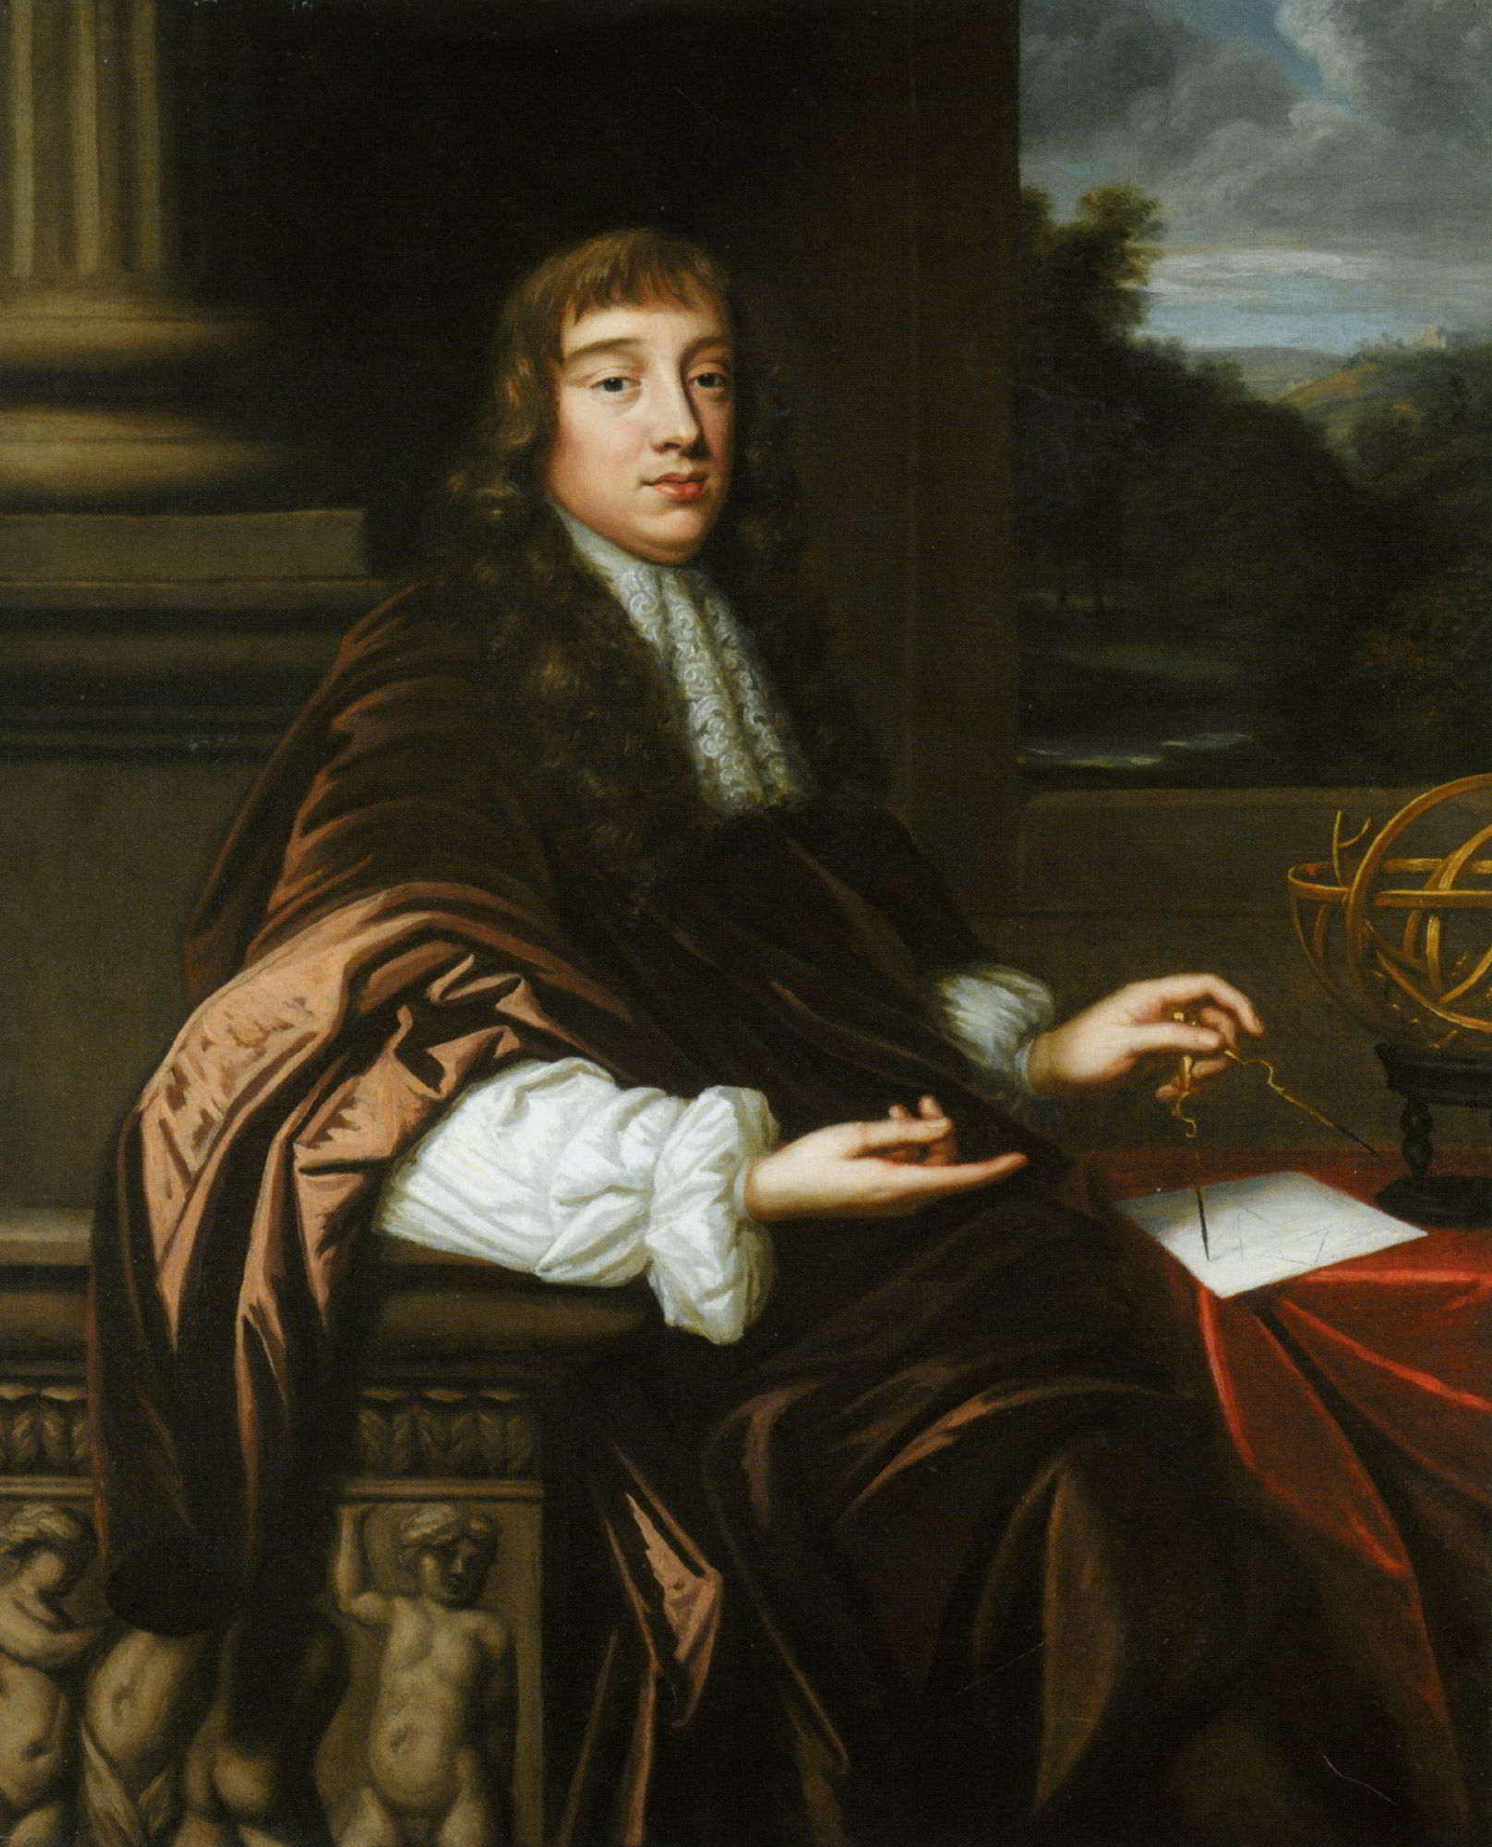

Nom complet: Robert Hooke

Nationalité : Anglais

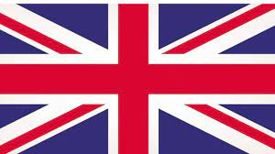

Période 1665

Découverte : Cellule

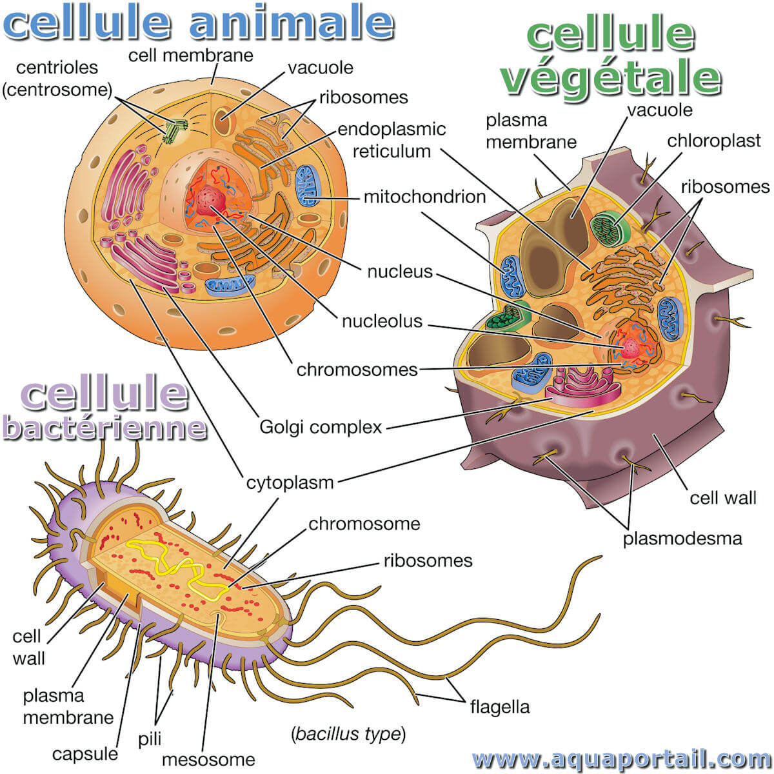

Anecdote : Ça ressemble èa des barraux